МИНИСТЕРСТВО ОБРАЗОВАНИЯ И НАУКИ РОССИЙСКОЙ ФЕДЕРАЦИИ
федеральное государственное бюджетное образовательное учреждение
высшего образования
«Забайкальский государственный университет»
(ФГБОУ ВО «ЗабГУ»)
Факультет Энергетический
Кафедра ИВТ и ПМ

КУРСОВАЯ РАБОТА

По Программированию

на тему Создание базы для обслуживания клиентов заправочной станции

Выполнил студент группы ВМК-20-1 Сорокин Александр Егорович

Руководитель работы Соловьев Владимир Александрович

Чита
2021 г.
МИНИСТЕРСТВО ОБРАЗОВАНИЯ И НАУКИ РОССИЙСКОЙ ФЕДЕРАЦИИ
федеральное государственное бюджетное образовательное учреждение
высшего образования
«Забайкальский государственный университет»
(ФГБОУ ВО «ЗабГУ»)
Факультет Энергетический
Кафедра ИВТ и ПМ

ЗАДАНИЕ
на курсовую работу

По дисциплине Программирование
Студенту Сорокину Александру Егоровичу

специальности (направления подготовки) 09.03.01 Информатика и Вычислительная техника
1 Тема курсовой работы Создание базы данных обслуживания клиентов заправочной станции
2 Срок подачи студентом законченной работы 07.06.2021
3 Исходные данные к работе. База данных для обслуживания клиентов автозаправки в виде списка, содержащая кож покупки, Ф.И.О. клиента, вид топлива, цены 1-го литра, количества литров, общей суммы покупки, интерфейс пользователя Lazarus.
4 Перечень подлежащих разработке в курсовой работе вопросов:
Предоставление возможности просматривать, хранить, изменять, сортировать, производить поиск элементов.
Дата выдачи задания 30.04.2021
Руководитель курсовой работы ____________________________________________________
^{(подпись, расшифровка подписи)}
Задание принял к исполнению
«30» апреля 2021г.
Подпись студента _______________ / __________________________/
(И.О.Ф.)
МИНИСТЕРСТВО ОБРАЗОВАНИЯ И НАУКИ РОССИЙСКОЙ ФЕДЕРАЦИИ
федеральное государственное бюджетное образовательное учреждение
высшего образования
«Забайкальский государственный университет»
(ФГБОУ ВО «ЗабГУ»)
Факультет Энергетический
Кафедра ИВТ и ПМ

ПОЯСНИТЕЛЬНАЯ ЗАПИСКА
к курсовой работе

по Программированию

на тему Создание базы для обслуживания клиентов заправочной станции

Выполнил студент группы ВМК-20-1 Сорокин Александр Егорович

Руководитель работы: Соловьев Владимир Александрович

СОДЕРЖАНИЕ
Введение 5

Глава 1. Типы данных и их структура 6

Глава 2. Описание методов и реализация кода 10

Глава 3. Создание интерфейса 17

Глава 4. Руководство пользователя 19

Заключение 29

Список использованных источников 30

Приложение 32

ВВЕДЕНИЕ

Рассматривается создание базы данных «обслуживания клиентов заправочной станции», содержащей Ф.И.О. клиента, код покупки, вид топлива, цены 1-го литра, количества литров, общей суммы покупки. Работа будет выполнена в среде разработки Lazarus. Обработка данных базы происходит на базе списковой структуры (удаление, вставка, поиск, сортировка, изменение поля в существующем списке).
Графический интерфейс разработан в Lazarus.

В работе будет продемонстрировано понятие простых и составных структур данных изученных за два семестра: записи, файлы (типизированные и текстовые), модули, двусвязные списки, динамические переменные, процедуры и функции.

ГЛАВА 1. Типы данных и их структура

В работе используются различные типы данных: записи, файлы (типизированные и текстовые), указатели, integer, string и currency.
Запись - структурированный тип данных. Записи являются неоднородными неупорядоченными структурами с прямым доступом к компонентам. Компоненты записи называют полями записи [1].
Обычно запись содержит совокупность разнотипных атрибутов, относящихся к одному объекту.

GasStation = record //Запись автозаправки
Cod:integer; //код покупки
FIO:FIO_cl; //ФИО
Fuel:string[16]; //Вид топлива
Kol_l:integer; //Колличество литров
Price_l:Currency; //Цена за литр
All_Price:Currency; //Общая сумма покупки
end;

Запись «GasStation» содержит в себе следующие поля:
Cod –Код покупки;
FIO – ФИО клиента;
Fuel– вид топлива;
Kol_l – колличество литров
Price_l – Цена за 1 литр топлива;
All_Price– Общая сумма покупки в зависимости от цены топлива и литров купленного топлива;

В свою очередь FIO тоже являютсе записью:
Запись FIO содержит в себе следующие поля:
Fam – Фамилия клиента;
Name – Имя клиента;
Otch – Отчество клиента.
FIO_cl = record //запись ФИО
Fam:string[20]; //Фамилия
Name:string[20]; //Имя
Otch:string[20]; //Отчество

Текстовые файлы состоят из символьных строк переменной длины. Каждая строка завершается специальной комбинацией, называемой «конец строки». Комбинация «конец строки» состоит из двух символов: «перевод каретки» (ASCII-код #13) и «перевод строки» (#10). Завершается текстовый файл символом «конец файла» (#26) [1].
Описание текстового файла осуществляется объявлением переменной типа TextFile:
fileT:TextFile;

Типизированный файл – это файл, в котором содержатся однотипные данные.
В отличие от текстовых файлов, в типизированном файле информация хранится в двоичном представлении (в текстовом файле информация хранится в виде цепочки символов). Данный факт позволяет производить чтение и запись в файл более быстрым способом, так как отсутствует необходимость в преобразовании данных. Кроме того, в типизированном файле возможен прямой доступ к записям файла (в текстовом файле возможен только последовательный доступ) [1].

GASFile = file of GasStaion;
Где GASFile – тип типизированного файла.

Указатели - это особый тип переменных, которые не содержат значения, а указывают на них - на ту ячейку памяти, где они фактически располагаются. И хотя справедливо считается, что использование указателей может приводить к трудно контролируемым ошибкам в программе, всё же переменные – указатели — это очень эффективный инструмент для управления объектами в оперативной памяти компьютера.
Конечно, ячейка памяти - это структура размером в один байт. Объекты же, с которыми работает программа, в основном намного большего размера. Соответственно, указатель содержит в себе адрес только первого байта той области оперативной памяти компьютера, где располагается данный объект. Зная тип и соответственно размер объекта, можно прочитать его целиком [2].

Указатель на тип записи:
PUzel=^GasList
PUzel – указатель на запись GasList.
Тип узла двусвязного списка:
GasList=record
X:GasStation;
next:PUzel;
pred:PUzel;
end;
X - поле, хранящее данные узла;
Next – указатель на следующий узел списка;
Pred – указатель на предыдущий узел списка.

Integer - этот тип представляет множество целых чисел диапазона от -32768 до 32767. В памяти ЭВМ под целое число отводится два байта (16 бит).
String - это строковый тип данных. Он используется для хранения последовательностей символов. В Delphi длина стандартной строки ограничена 255 символами. Под каждый символ отводится по одному байту, в котором хранится код символа. Кроме того, каждая строка содержит еще дополнительный байт, в котором хранится длина строки.
Currency - является вещественным типом данных с фиксированной точкой (4 десятичных знака после точки), представляющий значения в диапазоне от -922337203685477.5808 до 922337203685477.5807. Тип данных data type используется с целью получения точного результата при арифметических вычислениях. Вещественные значения обычно хранятся во внутренней двоичной системе и вычисления с ними выполняются в центральном процессоре с использованием двоичной арифметики. Поскольку людям хочется вводить и выводить числа в десятичной системе счисления, они должны быть преобразованы из десятичной системы во внутреннее двоичное представление. Из-за преобразований в двоичные числа (и обратно) и выполнения арифметических действий над ними в двоичной системе, результаты арифметических вычислений с вещественными числами могут отличаться от вычислений с десятичными числами. Во многих приложениях это не критично, но для финансовых приложений необходимо соответствие вычислений для десятичных чисел. Тип данных currency разработан для того, чтобы результаты арифметических операций с вещественными числами соответствовали результатам арифметических операций с десятичными числами.[7].
ГЛАВА 2. Описание методов и реализация кода

В данной работе используются следующие методы обработки двусвязного списка:

procedure AddFirst(var Head:Puzel;a:Puzel); - Вставить узел в голову списка
procedure AddAfter(var old:Puzel;a:Puzel); - Вставить узел после old
procedure BuildSpisok(var Head:PUzel); - Создание списка, Head-указатель на начало списка;(пока что не сделан, будет изменяться в последствии)
procedure AddInEnd(var Head, a:PUzel); //Вставка в конец списка Head-голова списка, a-вставляемывй узел
procedure AddRec(var Rec:GasStation); //добавление записи
procedure DelFirstElement(var Head,a:Puzel); -выделение первого элемента из списка в а
procedure DelElement(var old,a:PUzel) - //Нахождение элемента после old и возвращению его в пользование
procedure Del(var a:PUzel); - Удаление элемента а из списка
procedure DelSpisok(var Head:Puzel); - Удаление списка
function FindLast(var Head:PUzel):PUzel; - Нахождение последнего узла
procedure SaveRec(var f:GASFile;var Head:Puzel); - Сохранить список Head в тип. файле
procedure SaveInTxt(var f1:TextFile;var Head:PUzel); - Сохранить список Head в текстовом файле
function RecToStr(var Rec:GasStation):string; - перевод записи в строку
procedure AddInSG(var a:PUzel); //добавляет запись в табличку
BuildSpisok — процедура создания списка
procedure BuildSpisok(var Head:PUzel); {Построить список; Head-указатель на голову}
var
a:PUzel; //а-элемент под который выделяем память
begin
new(a); //выделяем память
AddRec(a^.x); //Считываем запись
a^.x.Cod:=1; //в поле код пихаем 1

if (Head = nil) then //Если список пустой
begin
AddFirst(Head,a); //пихаем в голову списка
end
else //если же список уже есть
begin
AddInEnd(Head,a); //то пихаем в конец списка
end;
AddInSG(a); //Добавляем запись в табличку
end;
AddRec — процедура добавления информации в запись
procedure AddRec(var Rec:GasStation); //добавление записи
var l:integer; //для считывания литров(можно без нее)
begin
with FormFilling do
begin
if (EditFam.Text <> '') or (EditName.Text <> '') or (EditOtch.Text <> '') or (ComboBox1.Text <> '') or TryStrToInt(EditLitr.Text, l) then //проверка на вводимые данные
begin
with Rec do //считываем данные
begin
FIO.Fam:=EditFam.Text; //Фамилия
FIO.Name:=EditName.Text; //Имя
FIO.Otch:=EditOtch.Text; //Отчество
Fuel:=ComboBox1.Text; //вид топлива
Kol_l:=l; //количество литров
case Fuel of //цена (выбирается сама в зависимости от выбранного топлива
'АИ-80':Price_l:=41.25;
'АИ-92':Price_l:=46.78;
'АИ-95':Price_l:=50.08;
'АИ-98':Price_l:=53.12;
'АИ-100':Price_l:=56.24;
'Дизель':Price_l:=52.65;
'Газ':Price_l:=29.66;
end;
All_Price:=Price_l*Kol_l; //считаем сумму покупки
end;
end
else
DefaultMessageBox('Одно или больше полей не заполнено', 'Ой, ошибочка вышла',0);
end;
end;
AddInSG — процедура добавления записи в таблицу
procedure AddInSG(var a:PUzel); //добавляет запись в табличку
var i,j:Integer; //i- строка j- столбец
begin
with a^.x do
begin
i:=Cod; //находим нужную строку
with MainForm do //работаем с главной формой
begin
SGMain.RowCount:=i+1;
for j:=0 to 5 do
begin
case j of
0:SGMain.Cells[j,i]:=IntToStr(Cod); //добавляем в код покупки
1:SGMain.Cells[j,i]:=FIO.Fam+' '+FIO.Name+' '+FIO.Otch;//Добавляем ФИО клиента
2:SGMain.Cells[j,i]:=Fuel;//Вид топлива
3:SGMain.Cells[j,i]:=CurrToStr(Price_l);//цену за литр
4:SGMain.Cells[j,i]:=IntToStr(Kol_l);//кол-во литров
5:SGMain.Cells[j,i]:=CurrToStr(All_Price);//общая сумма
end;
end;
end;
end;
end;

ГЛАВА 3. Создание интерфейса

В программе используются графические элементы: Main Menu, Open Dialog, Save Dialog, StringGrid, Label, Edit, Button.
Компонент Delphi MainMenu. Main Menu – это главное меню приложения, в котором описаны все методы обработки базы данных в виде двусвязного списка. Меню представляет из себя список из пунктов, объединенных по функциональному признаку. Пункт меню обозначает или вложенное подменю, или конкретную команду. При выборе пункта меню мы выполняем соответствующую этому пункту команду или раскрываем подменю.
Он представляет из себя не визуальный компонент, следовательно, располагать его можно на форме где угодно. Пользователь увидит результат работы компонента – меню сгенерированное им [3].
Компонент Delphi OpenDialog не визуальный компонент, предназначенный для поддержки операции открытия файлов способный работать с любыми типами файлов. При обращении к этому компоненту вызывается стандартное диалоговое окно открытия файла (см. рис. 1) [3].
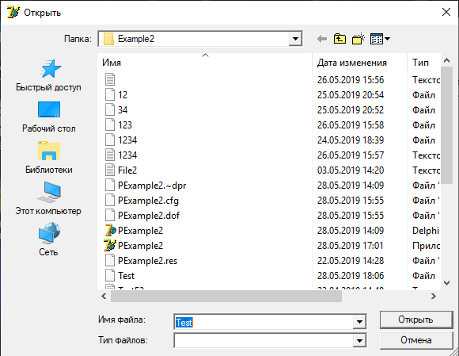 Рисунок 1 - Диалоговое окно открытия файла
Компонент Delphi SaveDialog – это стандартный диалог сохранения файлов. По внешнему виду (заголовок по умолчанию - "Сохранить как") и функциональности он почти не отличается от компонента Delphi OpenDialog и имеет те же свойства и методы.

Компонент Delphi Memo находиться на странице "Standard" Палитры компонентов. Его основное предназначение - работа с большим количеством строк (ввод, отображение и редактирование текстового материала). Вывод в Memo поле осуществлен с помощью символов табуляции (#9), переноса каретки (#13) и перевода на новую строку (#10) [4].
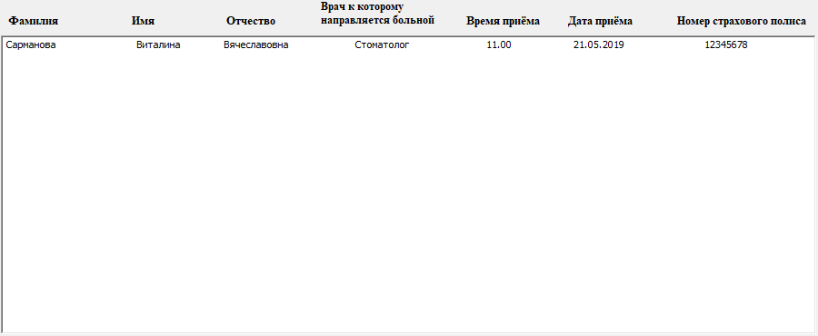
Рисунок 2 – Memo Поле

Компонент Delphi Label предназначен для отображения статического текста, то есть надписей и меток на Форме, которые не меняются в течение всего времени работы программы (см. рис. 3). Конечно, текст надписи, отображаемый компонентом Label можно изменить, но не непосредственно, а только программно [5].

Рисунок 3 – Label

ГЛАВА 4. Руководство пользователя

Для того чтобы начать работу с приложением «База данных посетителей поликлиники», запустите файл PExample2.exe (см. рис. 4).
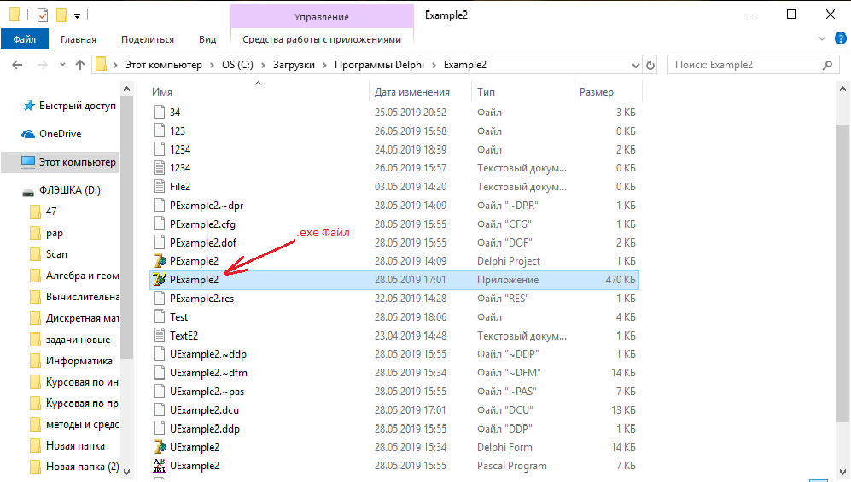
Рисунок 4 – Файл PExample2.exe

После запуска, на рабочем столе появиться окно приложения (см. рис. 5).
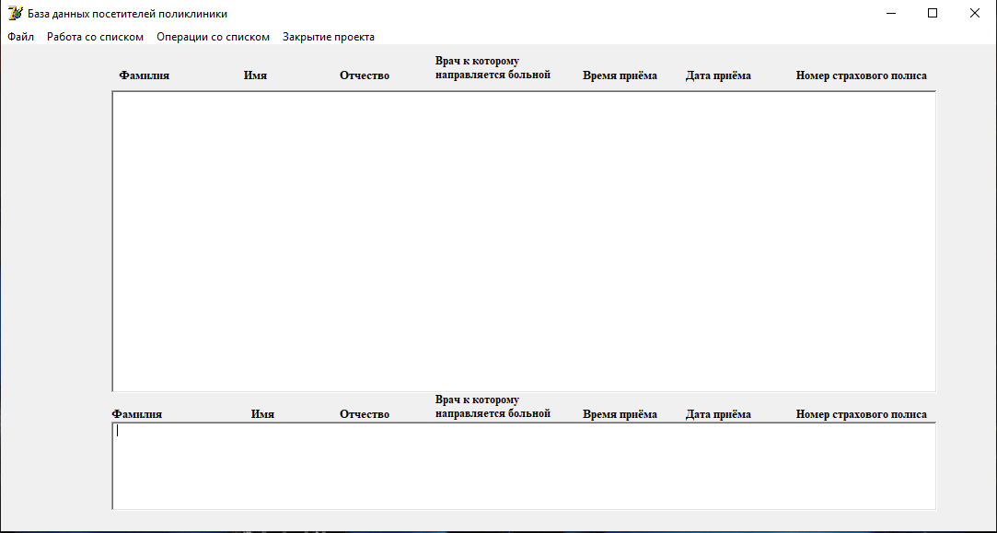
Рисунок 5 – Приложение «База данных посетителей поликлиники»

Для того чтобы произвести действия с файлами (Типизированными или текстовыми), такие как создание, открытие и закрытие, нажмите на раздел главного меню под названием «Файл» (см. рис. 6).

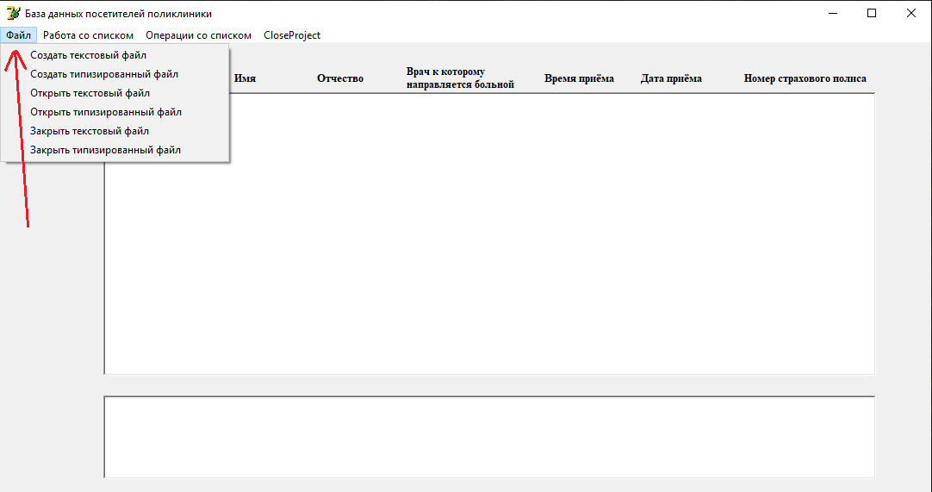
Рисунок 6 – Раздел меню «Файл»
При создании файла (типизированного или текстового) появиться окно ввода названия файла, а затем диалоговое окно открытия (см. рис. 7 и рис. 8).

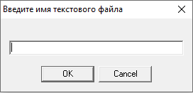
Рисунок 7 – Окно ввода названия текстового файла

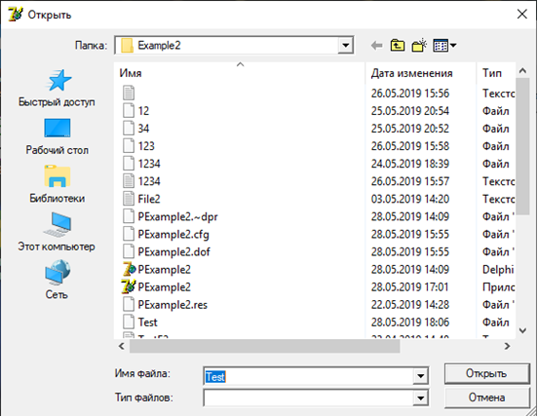
Рисунок 8 – Диалоговое окно открытия текстового(типизированного) файла

Для того чтобы начать работу со списком перейдите во второй раздел главного меню «Работа со списком» (см. рис. 9).
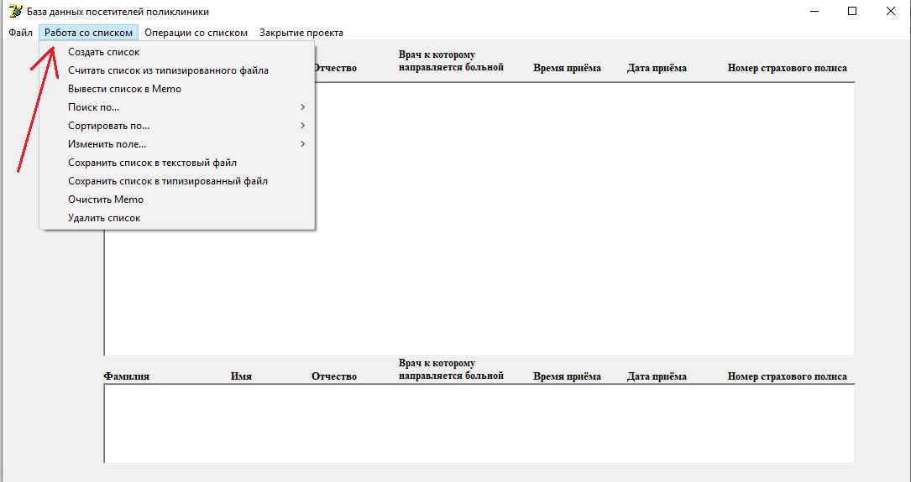
Рисунок 9 – Раздел «Работа со списком»

Если вы хотите создать список с нуля, то нажмите на «Создать список», после чего появятся окна ввода полей (см.рис.10 и рис.11).
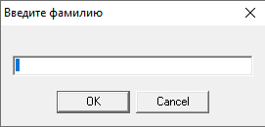
Рисунок 10 – Окно ввода фамилии

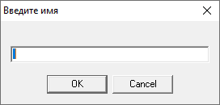
Рисунок 11 – Окно ввода имени

Окна остальных полей ввода выглядят идентично.
Если список уже создан и находится в типизированном файле, то нажмите на кнопку «Считать список из типизированного файла», которая находится в разделе «Работа со списком» (см. рис. 9).
Для того чтобы вывести список в Memo поле нажмите на кнопку «Вывести список в Memo». Выведенный список будет выглядеть вот так (см. рис. 12).

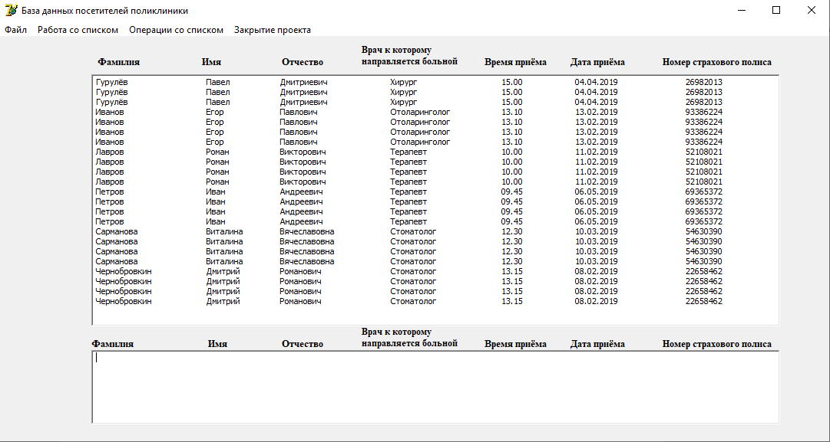
Рисунок 12 - Список выведенный в Memo поле

Чтобы осуществить поиск, сортировку элементов или изменение поля в элементе, воспользуйтесь такими подменю как «Поиск по…», «Сортировать по …» и «Изменить поле…» (см. рис. 13, рис. 14, рис. 15).

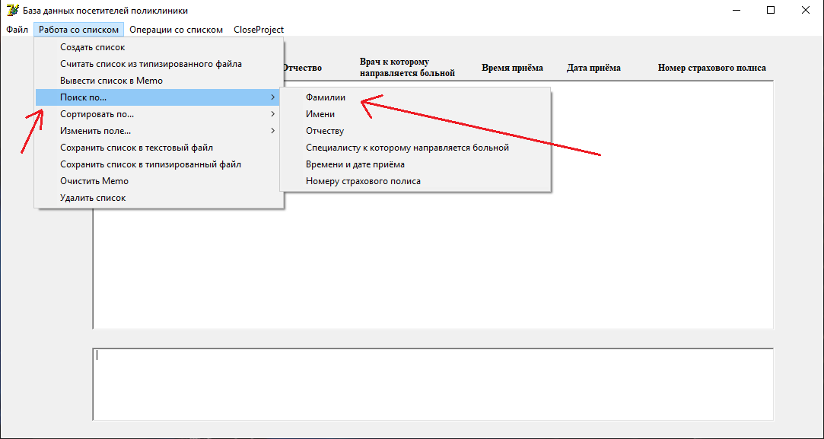
Рисунок 13 – Подменю «Поиск по…»

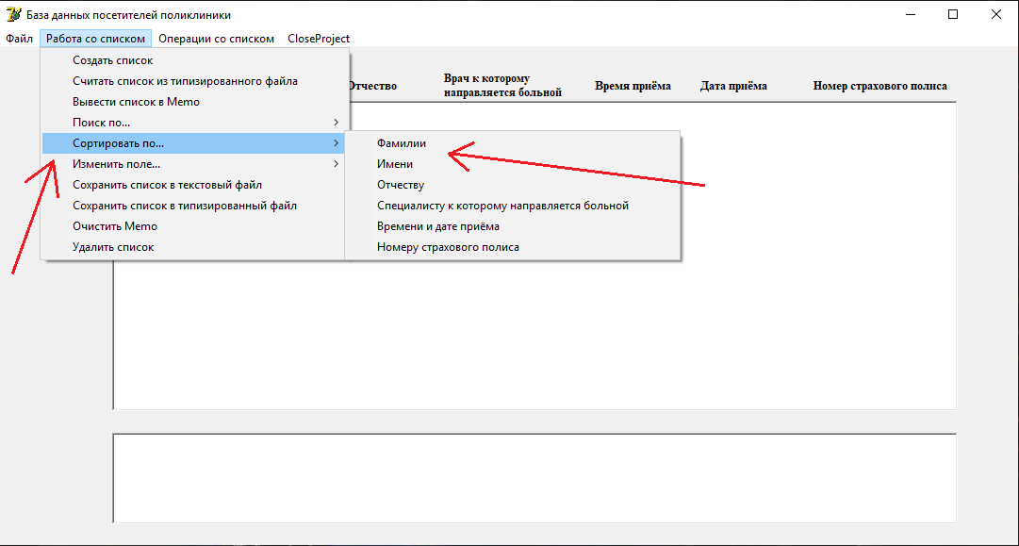
Рисунок 14 – Подменю «Сортировать по…»

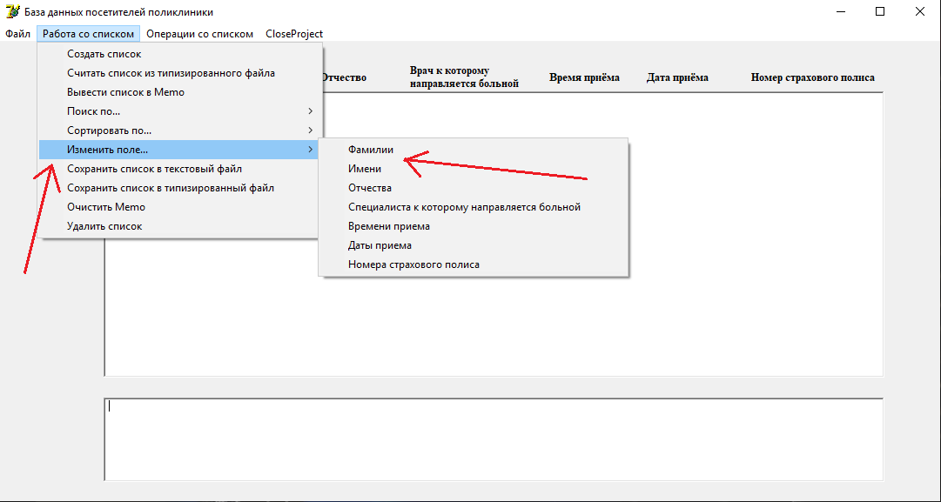
Рисунок 15 – Подменю «Изменить поле…»

При поиске элемента на экране появиться окно ввода ключа (ключ зависит от того какое поле вы выбрали для поиска), после ввода ключа программа выведет сообщение, о том что совпадение найдено (см. рис. 16), и выведет найденный элемент в Memo3 (см. рис. 17) или о том что совпадений не найдено (см. рис. 18).

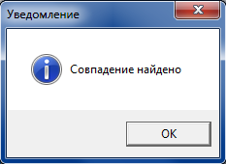
Рисунок 16 – Уведомление о найденном совпадении
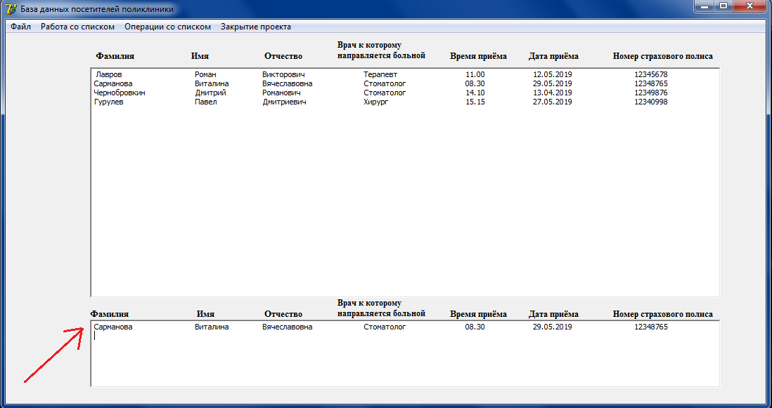
Рисунок 17 – Вывод найденного элемента в Memo 3

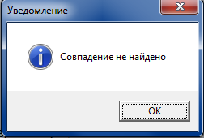
Рисунок 18 – Уведомление о том, что совпадение не найдено

Чтобы сохранить список в типизированный(текстовый) файл, очистить Memo поле и удалить список, нажмите на соответствующие кнопки меню (см. рис. 19).
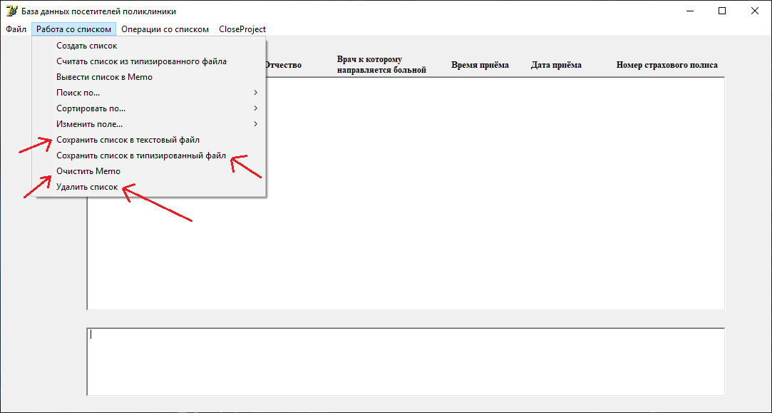
Рисунок 19 – Сохранение списка в файл (текстовый и типизированный), очищение Memo поля и удаление списка

Перейдем к разделу «Операции со списком» (см. рис. 20).
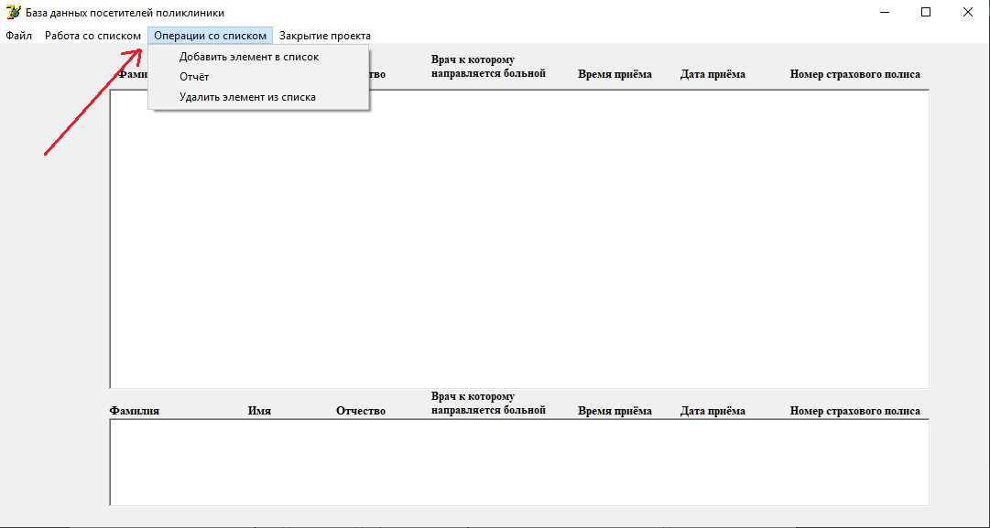
Рисунок 20 - Раздел меню «Операции со списком»
Если вы хотите добавить элемент в список, то нажмите «Добавить элемент в список», после этого на экране появятся окна ввода, идентичные тем, которые используются при создании списка (см. рис. 10 и рис. 11).
Чтобы показать отчет за определённую дату нажмите на кнопку «Отчет»,
после чего появится окно ввода даты, после появится уведомление о том сколько человек было зарегистрировано в поликлинике в тот день (см. рис. 21)
И вся информация об этих людях будет выведена во второе Memo поле (см. рис. 22).

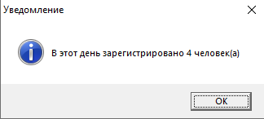
Рисунок 21 – Уведомление о количестве человек зарегистрированных в определённую дату

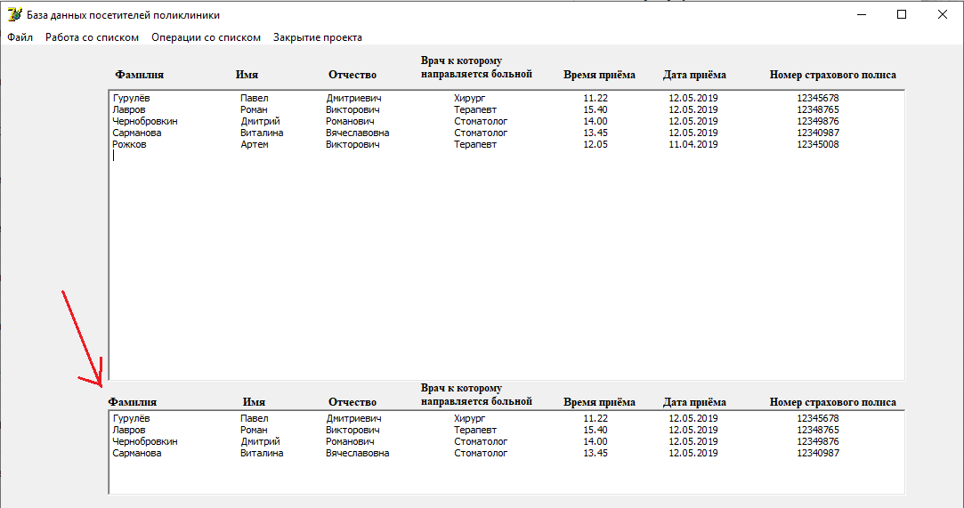
Рисунок 22 – Вывод элементов, зарегистрированных по одной дате
Для того чтобы удалить определённый элемент нажмите на кнопку «Удалить элемент из списка», и в появившемся окне введите номер страхового полиса элемента, которого хотите удалить (см. рис. 23).
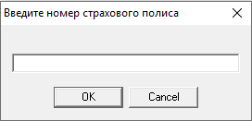
Рисунок 23 – Ввод номера страхового полиса элемента, для его удаления

Чтобы закрыть проект нажмите на раздел меню «Закрытие проекта», затем нажмите «Закрыть» (см. рис. 24).
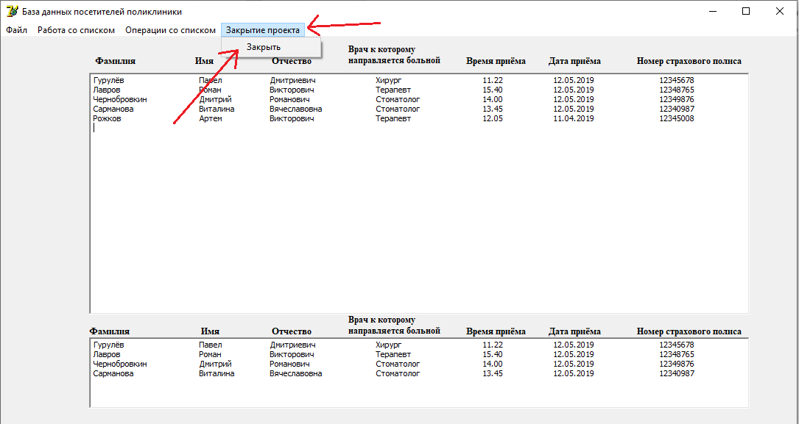
Рисунок 24 – Закрытие проекта

Данное приложение разрабатывалось в среде разработки Delphi 7, гарантируется работоспособность на ОС Windows 10 и Windows 7.

Заключение
В курсовой работе были использованы материалы, изученные в течении двух семестров, такие как: записи, типизированные и текстовые файлы, указатели, динамическая память, списковая структура, модули. Выполнены различные средства обработки базы данных, с помощью двусвязной списковой структуры, такие как: создание файла (текстового и типизированного), создание двусвязного списка, считывание списка из типизированного файла, вывод списка в Memo, сортировка элементов по алфавиту, поиск элементов по ключу, изменение поля в существующем списке, сохранение списка в файлы (текстовые и типизированные), очистка полей, добавление элемента в уже существующий список, а также удаление из него. Вдобавок было выполнено формирование отчета (количества человек, зарегистрированных в поликлинике в определённый день) и вывод его во второе Memo поле. Все эти методы были изучены и разработаны самостоятельно. Для демонстрации работы со списковой структурой были использованы интерфейсные компоненты Delphi 7. Были самостоятельно изучены и применены такие компоненты как: Memo, Label, SaveDialog, OpenDialog. Было проанализировано 6 источников дополнительной литературы (таких как учебные пособия, учебники и веб-сайты). Программа тестировалась 2 недели. Ошибок обнаружено не было.

Список использованных источников:

1)Фаронов, В.В. Турбо Паскаль 7.0. Начальный курс. Учебное пособие. -Москва: «Нолидж», 1997. -616 с.
2) Компоненты Delphi. Режим доступа:http://www.delphi-manual.ru/les7end.php - Дата обращения 28.05.2021;
3) Все о программировании на Delphi. Режим доступа: http://www.h-delphi.ru – Дата обращения 28.05.2021;
4)Архангельский, А.Н. Язык Pascal и основы программирования в Delphi: учебник/ А.Н. Архангельский. – Москва: Бином-Пресс, 2004. - 496 с.
5) Уроки программирования Delphi. Режим доступа: http://delphi-prg.ru - Дата обращения 28.05.2021;
6) Функции сообщений в Delphi. Режим доступа:
https://cadregion.ru/programmirovanie-v-delphi/funkcii-soobshhenij-pri-sozdanii-prikladnyx-sapr.html - Дата обращения 27.05.2021;
7)Free Pascal and Lazarus Wiki. Режим доступа: https://wiki.freepascal.org/Currency/ru – Дата обращения 19.05.2021

Приложение

Описание интерфейсной части модуля Unit1

interface
uses SysUtils,Dialogs,StdCtrls,Windows;
type
date = record
month,day:string[2];
year:string[4];
end;

time = record
hour, min:string[2];
end;

Zp=packed record
Fam,Name,Otch,Spec:string[32];
timerec:time;
daterec:date;
number:string[8];
end;

PUzel=^TUzel;
TUzel=record
X:Zp;
next:PUzel;
pred:PUzel;
end;
TTF = file of Zp;

procedure AddFirst(var f:PUzel;a:PUzel); {Вставить узел в голову списка}
procedure AddAfter(var old:PUzel;a:PUzel); {Вставить узел после old}
procedure BuildSpisok(var f:PUzel); {Построить список; f-указатель на голову}
procedure SvZap(var F3:TTF;var f:PUzel); {Сохранить список f тип. файле}
procedure SvZapText(var f1:TextFile;var f:PUzel); {Сохр.спис. f текст. файле}
procedure RB(var f:PUzel;var F3:TTF); {Восстановить список из файла}
procedure DelFirstElement(var f,a:PUzel); {Удаление первого элемента из списка}
procedure DelElement(var f,a:PUzel); {Удаление элемента по ключу}
procedure DelSpisok(var f:PUzel); {Удаление всего списка}
procedure CreateTextFile(var f1:TextFile); {Создать текстовый файл}
procedure CreateTipFile(var F3:TTF); {Создать типизированный файл}
procedure OpenTextFile(var f1:TextFile); {Открыть текстовый файл}
procedure OpenTipFile(var F3:TTF); {Открыть типизированный файл}
procedure CloseFileText(var f1:TextFile); {Закрыть текстовый файл}
procedure CloseFileTip(var F3:TTF); {Закрыть типизированный файл}
procedure Write_to_Memo1(var f:PUzel); {Вывод списка в Memo1}
procedure Write_to_Memo3_fam(var f:PUzel; k:string); {Вывод результатов поиска по фамилии в Memo3}
procedure Write_to_Memo3_name(var f:PUzel; k:string); {Вывод результатов поиска по имени в Memo3}
procedure Write_to_Memo3_otch(var f:PUzel; k:string); {Вывод результатов поиска по отчеству в Memo3}
procedure Write_to_Memo3_spec(var f:PUzel; k:string); {Вывод результатов поиска по специальности врача в Memo3}
procedure Write_to_Memo3_time_date(var f:PUzel; k,k1,k2,k3,k4:string); {Вывод результатов поиска по времени и дате в Memo3}
procedure Write_to_Memo3_number(var f:PUzel; k:string); {Вывод результатов поиска по номеру страхового полиса в Memo3}
procedure Search_element_Name(var f:PUzel); {Поиск по имени}
procedure Search_element_Fam(var f:PUzel); {Поиск по фамилии}
procedure Search_element_Otch(var f:PUzel); {Поиск по отчеству}
procedure Search_element_Spec(var f:PUzel); {Поиск по специальности врача}
procedure Search_element_Time_Date(var f:PUzel); {Поиск по времени и дате}
procedure Search_element_Number(var f:PUzel); {Поиск по номеру страхового полиса}
procedure Sort_Number(var f:PUzel); {Сортировать по номеру страхового полиса}
procedure Sort_Date_Time(var f:PUzel); {Сортировать по времени и дате}
procedure Sort_Spec(var f:PUzel); {Сортировать по специальности врача}
procedure Sort_Otch(var f:PUzel); {Сортировать по отчеству}
procedure Sort_Name(var f:PUzel); {Сортировать по имени}
procedure Sort_Fam(var f:PUzel); {Сортировать по фамилии}
procedure Insert_element(var f:PUzel); {Вставка элемента в список}
procedure Change_element_Fam(var f:PUzel); {Изменение поля фамилиии в существующем элементе}
procedure Change_element_Name(var f:PUzel); {Изменение поля имени в существующем элементе}
procedure Change_element_Otch(var f:PUzel); {Изменение поля отчества в существующем элементе}
procedure Change_element_Spec(var f:PUzel); {Изменение поля специальности врача в существующем элементе}
procedure Change_element_Time(var f:PUzel); {Изменение поля времени в существующем элементе}
procedure Change_element_Date(var f:PUzel); {Изменение поля даты в существующем элементе}
procedure Change_element_Number(var f:PUzel); {Изменение поля номера страхового полиса в существующем элементе}
procedure Report (var f:PUzel); {Вывод отчета за определённую дату в Memo3}

Описание интерфейсной части модуля формы

interface

uses
Windows, Messages, SysUtils, Variants, Classes, Graphics, Controls, Forms,
Dialogs, Menus,UList, StdCtrls;

type
TForm1 = class(TForm)
mmMainMenu: TMainMenu;
mniFile1: TMenuItem;
mniOpenTextFile1: TMenuItem;
mniCloseTextFile1: TMenuItem;
mniOpenTipFile1: TMenuItem;
mniCloseTipFile1: TMenuItem;
mniWork1: TMenuItem;
mniBuildList1: TMenuItem;
mniBuildLictFromTipFile1: TMenuItem;
mniWriteListToTextFile1: TMenuItem;
mniWriteListToMemo1: TMenuItem;
mniDeleteList1: TMenuItem;
mniWorkWithList1: TMenuItem;
mniInsertElement1: TMenuItem;
DeleteElementInPos1: TMenuItem;
mniCloseProject1: TMenuItem;
mniClose1: TMenuItem;
dlgOpen1: TOpenDialog;
Search1: TMenuItem;
Sort1: TMenuItem;
N1: TMenuItem;
N2: TMenuItem;
N3: TMenuItem;
N5: TMenuItem;
N6: TMenuItem;
N7: TMenuItem;
Memo1: TMemo;
Memo2: TMenuItem;
N4: TMenuItem;
N8: TMenuItem;
N9: TMenuItem;
N10: TMenuItem;
N11: TMenuItem;
N12: TMenuItem;
Memo3: TMemo;
N13: TMenuItem;
SaveDialog1: TSaveDialog;
N14: TMenuItem;
N15: TMenuItem;
N16: TMenuItem;
N17: TMenuItem;
N18: TMenuItem;
N19: TMenuItem;
N20: TMenuItem;
N21: TMenuItem;
N22: TMenuItem;
N23: TMenuItem;
Label1: TLabel;
Label2: TLabel;
Label3: TLabel;
Label4: TLabel;
Label5: TLabel;
Label6: TLabel;
Label7: TLabel;
Label8: TLabel;
Label9: TLabel;
Label10: TLabel;
Label11: TLabel;
Label12: TLabel;
Label13: TLabel;
Label14: TLabel;
N24: TMenuItem;
procedure mniClose1Click(Sender: TObject);
procedure mniBuildList1Click(Sender: TObject);
procedure mniDeleteList1Click(Sender: TObject);
procedure mniWriteListToTextFile1Click(Sender: TObject);
procedure mniOpenTextFile1Click(Sender: TObject);
procedure N1Click(Sender: TObject);
procedure Memo2Click(Sender: TObject);
procedure N2Click(Sender: TObject);
procedure N3Click(Sender: TObject);
procedure N5Click(Sender: TObject);
procedure N6Click(Sender: TObject);
procedure N7Click(Sender: TObject);
procedure N4Click(Sender: TObject);
procedure mniWriteListToMemo1Click(Sender: TObject);
procedure mniOpenTipFile1Click(Sender: TObject);
procedure mniCloseTextFile1Click(Sender: TObject);
procedure mniCloseTipFile1Click(Sender: TObject);
procedure N8Click(Sender: TObject);
procedure mniBuildLictFromTipFile1Click(Sender: TObject);
procedure N13Click(Sender: TObject);
procedure N14Click(Sender: TObject);
procedure N15Click(Sender: TObject);
procedure mniInsertElement1Click(Sender: TObject);
procedure DeleteElementInPos1Click(Sender: TObject);
procedure N17Click(Sender: TObject);
procedure N10Click(Sender: TObject);
procedure N9Click(Sender: TObject);
procedure N11Click(Sender: TObject);
procedure N12Click(Sender: TObject);
procedure N18Click(Sender: TObject);
procedure N19Click(Sender: TObject);
procedure N20Click(Sender: TObject);
procedure N21Click(Sender: TObject);
procedure N23Click(Sender: TObject);
procedure N22Click(Sender: TObject);
procedure N24Click(Sender: TObject);
private
{ Private declarations }
public
{ Public declarations }
end;

var
Form1: TForm1;
first,old1,a1:PUzel;
fileT:TextFile;
fileTip:TTF;

